Aplikace Kahoot! - Halogenderiváty
C – X
Věra Andrlíková

Cíl: Žák aplikuje získané poznatky o halogenderivátech
Zařazení: Organická chemie - Opakování halogenderivátů
Instrukce: Kvíz Halogenderiváty obsahuje 8 (10) otázek. Na zodpovězení každé otázky má žák 30 s. Kvíz obsahuje různé typy otázek.

Otázky s řešením a rozdělením dle Bloomovy taxonomie kognitivních cílů:
Myšlenková operace | Otázka | Číslo otázky | Typ otázky v aplikaci Kahoot!
Znalost | Halogenderiváty vznikají náhradou jednoho nebo více atomů vodíku v molekule základního uhlovodíku atomem halogenu.  - ANO / NE  Trichlormethan se dříve pod názvem chloroform používal jako  - inhalační anestetikum  Jak se nazývají látky ze skupiny halogenderivátů, které se dříve používaly jako chladivo a porušují ozonovou vrstvu?  - freony | 1  6  10* | True or false  Quiz  Open-ended
Porozumění | Při elektrofilní adici dochází k homolytickému rozštěpení vazby mezi atomy v molekule halogenu.  - ANO / NE | 5 | True or false
Aplikace | Názvosloví  → 1-brom-2,3-dichlorbenzen  4-chlorpent-1-en → | 2  3 | Quiz  Quiz
Analýza | Seřaďte kroky radikálové substituce.  - 1) A , 2) B , 3) C  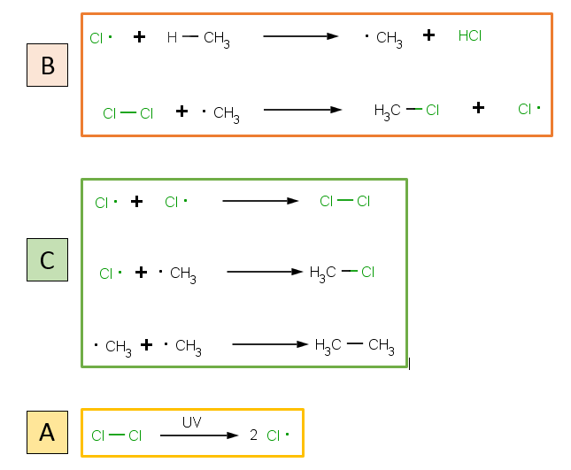 | 4 | Quiz
Syntéza | Proč je kovalentní vazba C-X polarizovaná?  - Halogeny jsou elektronegativnější než uhlík.  Seřaďte halogeny podle klesající elektronegativity (od nejvyšší k nejnižší)...  - F, Cl, Br, I | 7  9* | Quiz  Puzzle
Hodnocení | Rozhodni, která vazba bude kratší než vazba C-Br.  - C-Cl | 8 | Quiz

*Pozn.: Otázky 9, 10 nejsou obsaženy v Kahoot! kvízu, neboť nebyl umožněn přístup pro vytvoření tohoto typu otázky.

